УДК 519.216;538.91

МОДЕЛИ ФАЗОВЫХ СОСТОЯНИЙ ФРАКТАЛЬНЫХ СТРУКТУР

А.Г. Буховец, Е.А. Семин

Воронежский государственный аграрный университет имени Императора Петра I

Email: abuhovets@gmail.ru

Аннотация. Модели структур, полученных посредством рандомизированных систем итерированных функций, будут представлены в виде фрактальных множеств. Алгоритмы, генерирующие такие структуры, могут воспроизводить винеровские или марковские процессы. В зависимости от типа процесса модели, получаемые в ходе выполнения этих процедур, предлагается рассматривать как модели отдельных фазовых состояний. Для идентификации моделируемых фазовых состояний предлагается использовать преобразование Лежандра и переходить к двойственному аттрактору рандомизированной системы.

Ключевые слова: рандомизированные системы итерированных функций, аттрактор системы, винеровский процесс, марковский процесс, фазовые состояния системы.

Моделирование состояний систем с помощью динамических процессов предлагается осуществлять посредством рандомизированных систем итерированных функций (РСИФ) [1, 2], которые представляют собой в общем случае рекурсивное повторение определенных случайным выбором на каждом шаге некоторых действий, объектов и значений параметров.

В рамках построения фрактальных моделей возможны два подхода. Наиболее простым примером может служить линейная модель преобразований. Этот подход представляет вычисление элемента фрактального множества $X$ по формуле $X_{n+1}=ξX_{n}+\left(1-ξ\right)Z_{j}^{\left(n\right)}$, где $ξ∈(0,1)$– параметр РСИФ, $Z_{j}^{\left(n\right)}∈Z^{\left(K\right)}=\left\{Z_{j }|p_{j}, j=1,2,…,K;n=1,2,..,N\right\}$, а ${0<p}_{j}<1$– вероятность выбора на *n*-ом шаге значения $Z_{j }$. Такой процесс, как было показано [3], представляет винеровский процесс при определённых соотношениях параметров уравнения Ланжевена [4] и замене стандартного нормального распределения на конечное дискретное. Такой алгоритм будем обозначать в дальнейшем F1.

Другой способ построения фрактальных моделей [5], который обозначим F2, заключается в разнесении членов абсолютно сходящегося ряда $μ\sum_{i=1}^{∞}{ξ^{i}}=1$ (здесь $μ=ξ^{-1}\left(1-ξ\right)$- нормирующий коэффициент) по *К* различным ячейкам, которые будучи упорядоченными записываются в виде кортежа (строки) $A_{l}=\left\{a_{l1},a_{l2},⋯,a_{lK}\right\}$ элементов. Строки $A_{l}$, взятые в количестве *N* штук, образуют матрицу $A=\left\{A_{i}:i=1,2, …N\right\}$, размером *N× К.* В этом случае построение фрактального множества выполняется посредством матричного произведения $X=AZ$, где $X$– матрица координат точек моделируемого множества. Легко показать, что способ построения фрактального множества F2 хорошо соответствует определению марковского процесса [6].

Связь двух представленных подходов изображена на Рис.1 в виде коммутационной диаграммы.

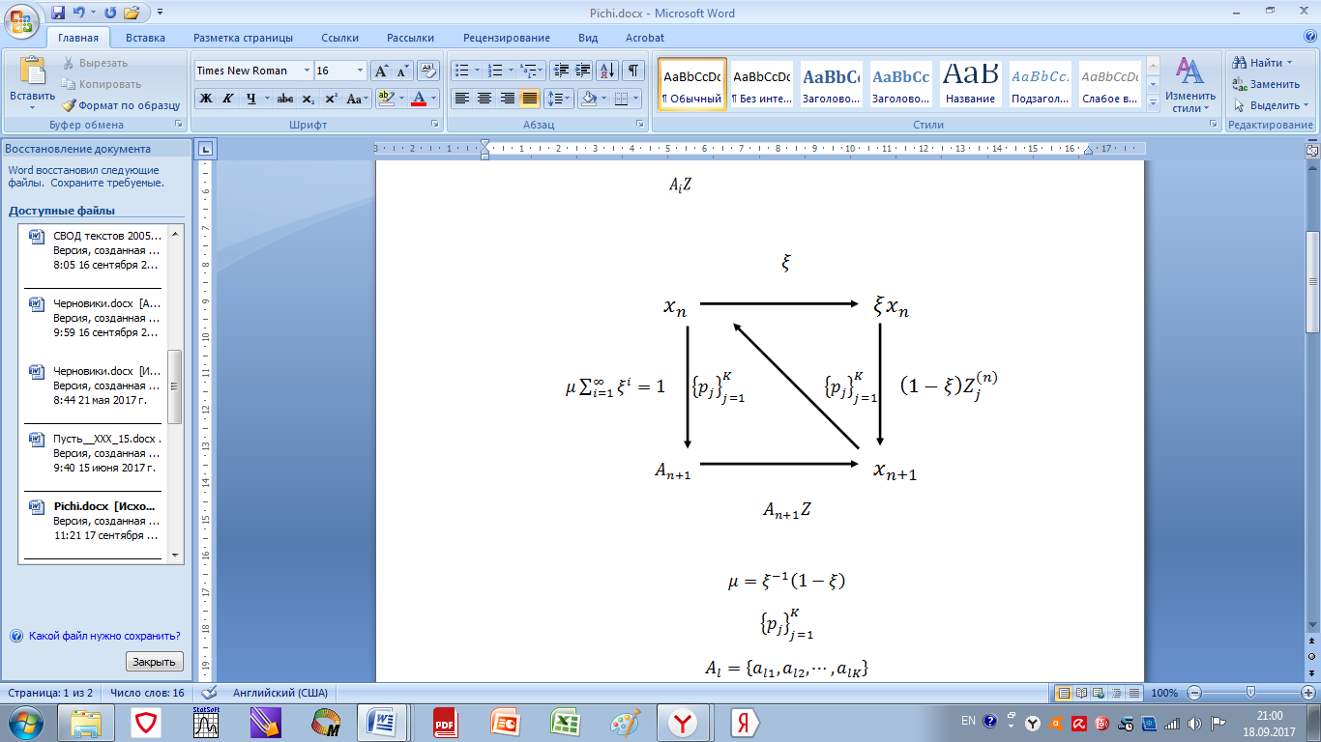

Рисунок 1. Коммутативная диаграмма выполнения РСИФ (F1 и F2) [9].

Полученные множества представляют собой фракталы, геометрические/топологические свойства которых одинаковы [7]. Однако лежащие в их основе случайные процессы, в первом случае винеровский, а во втором – марковский, воспроизводят модели с различными структурными свойствами. Так в случае F1 структура множества Х представляет собой некоторый путь на древовидной структуре графа. Это позволяет рассматривать эту структуру как хорошо организованное/упорядоченным множеством - нечто похожее на кристалл. В случае F2 структура множества представляет собой некоторое аморфное образование, соответствующее стекловидным телам. В качестве подтверждения этого предположения можно рассмотреть коэффициент автокорреляции. В первом случае он примет значение, равное $ξ$ [8], в то время как во втором случае он будет, как показывают выполненные расчеты, незначимо отличаться от нулевого значения.

Таким образом можно считать, что эти модели соответствуют различным фазовым состояниям. Еще одним подтверждением сделанного предположения могу служить, на наш взгляд, результаты преобразования Лежандра [11], применённого к массивам, полученным соответственно с помощью процедур F1 и F2 РСИФ. В случае двумерного аттрактора РСИФ преобразование Лежандра примет вид

$\left\{\begin{aligned}x_{n}^{*}= \frac{y_{n+1}- y_{n}}{x_{n+1}- x_{n}} ; {если x}_{n+1}≠ x_{n} \\ y_{n}^{*}= y_{n}- x_{n}x_{n}^{*} . \end{aligned}\right.$ (1)

Получаемое в результате выполнения процедуры (1) множество $X^{*}(x_{n}^{*}$, $y_{n}^{*})$ называется двойственным аттрактором [10], по аналогии с непрерывным преобразованием.

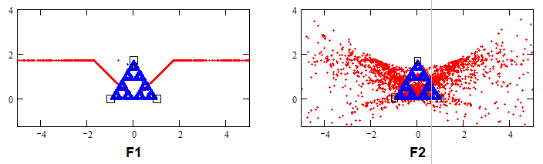Рисунок 2. Результаты применения преобразования Лежандра к фрактальным множества, построенным F1и F2 [13].

Эти различия в формировании внутренних структур хорошо видны на рисунках, полученных при построении двойственного фрактала. с помощью моделей РСИФ. Отметим, что преобразование Лежандра является иволютивным [8], т.е. при повторном применении к двойственному аттрактору получается исходное множество. Это свойство позволяет предположить, что двойственный аттрактор РСИФ можно трактовать как ещё одно фазовое состояние исходного множества.

Литература

1. Bukhovets A, G, / Modeling of fractal data structures // Bukhovets A. G., Bukhovets E.A. // Automation and Remote Control, Vol.73, No.2 (2012), 381-385.
2. Кроновер, Р.М. Фракталы и хаос в динамических системах/ Р.М. Кроновер – М.: ТЕХНОСФЕРА, 2006. – 488 с.
3. Буховец, А. Г. Представление винеровского процесса рандомизированными системами итерированных функций / А. Г. Буховец, Е. А. Семин // Информатика: проблемы, методы, технологии: Материалы XXIV Международной научно-практической конференции им. Э.К. Алгазинова, Воронеж, 14–15 февраля 2024 года. – Воронеж: ВГУ, 2024. – С. 210-214.
4. Арато, М. Линейные стохастические системы с постоянными коэффициентами. Статистический подход: пер. с анг./М Арато// М.: Наука. 1989. – 304 с. – INSB5-02-013934-3.
5. Буховец А.Г. / Моделирование фрактальных свойств системных объектов// Буховец А.Г, Бирючинская Т.Я// Вестник ВГУ, Системный анализ и информационные технологии, 2011, №2, с.22 – 26.
6. Вентцель Е.С. Теория вероятностей /Е.С. Вентцель // М. Высшая школа, 2006 –575 с.
7. Буховец, А. Г. О гомеоморфности пространств двух фрактальных моделей / А. Г. Буховец, М. В. Горелова, Е. А. Семин // Вестник Воронежского государственного университета. Серия: Системный анализ и информационные технологии. – 2020. – № 1. – С. 15-27. – DOI 10.17308/sait.2020.1/2575.
8. Буховец, А. Г. Структура аттрактора рандомизированных систем итерированных линейных функций / А. Г. Буховец, Т. Я. Бирючинская // Вестник ВГУ, Серия: Системный анализ и информационные технологии. – 2016. – № 2. – С. 5-10.
9. Буховец, А. Г. Ультраметрические свойства пространства аттрактора рандомизированных систем итерированных линейных функций / А. Г. Буховец // Актуальные проблемы прикладной математики, информатики и механики : сборник трудов Международной научно-технической конференции, Воронеж, 18–20 декабря 2017 года / Воронежский государственный университет. – Воронеж: Издательство "Научно-исследовательские публикации"; Общество с ограниченной ответственностью "Вэлборн", 2017. – С. 610-616.
10. Арнольд В.И. / Математические методы классической механики// В.И. Арнольд - М.: Наука, 1974., с. 475.
11. Bukhovets, A. Construction of a dual attractor for linear randomized systems of iterated functions / A. Bukhovets, P. Moskalev, T. Biryuchinskaya // Journal of Physics: Conference Series : Current Problems, Voronezh, 07–09 декабря 2020 года. – Voronezh, 2021. – P. 012056. – DOI 10.1088/1742-6596/1902/1/012056
12. Арнольд В.И. / Обыкновенные дифференциальные уравнения// В.И. Арнольд - Ижевск.: Ижевская республиканская типография, 2000, с. 368.
13. Буховец, А. Г. Построение двойственного аттрактора линейных рандомизированных систем итерированных функций / А. Г. Буховец, А. К. Горностаев, Е. А. Семин // Актуальные задачи математического моделирования и информационных технологий (АЗММиИТ 2020) : Материалы Международной научно-практической конференции, Сочи, 27 сентября – 03 2020 года / Отв. редакторы А.Р. Симонян, Ю.И. Дрейзис. – Сочи: Сочинский государственный университет, 2020. – С. 55-59.

MODELS OF PHASE STATES OF FRACTAL STRUCTURES

Voronezh State Agrarian University named after Emperor Peter the Great

A.G. Bukhovets, E.A. Semin

*Annotation*. Models of structures obtained through randomized systems of iterated functions will be presented in the form of fractal sets. Algorithms generating such structures can reproduce Wiener or Markov processes. Depending on the type of process, the models obtained during these procedures are proposed to be considered as models of individual phase states. To identify the simulated phase states, it is proposed to use the Legendre transform and proceed to the dual attractor of the randomized system.

*Keywords:* randomized systems of iterated functions, system attractor, Wiener process, Markov process, phase states of the system.

.

**F2**